Artículo de investigación

Análisis de red del maltrato infantil e ideación suicida en adolescentes peruanos
Network analysis of childhood maltreatment and suicidal ideation in Peruvian adolescents

Jonatan Baños-Chaparro¹* https://orcid.org/0000-0002-2604-7822
Paul Ynquillay-Lima² https://orcid.org/0000-0002-8101-3932

¹Universidad de San Martín de Porres. Lima, Perú.
²Universidad para el Desarrollo Andino. Huancavelica, Perú.

*Autor para la correspondencia. Correo electrónico: banos.jhc@gmail.com

RESUMEN
Introducción: El maltrato infantil es considerado un importante problema de salud pública debido a su impacto perjudicial en la salud física y psicológica de los adolescentes. La exposición a diversos tipos de maltrato puede conducir a otros problemas psicológicos, incluido la ideación suicida y es necesario identificar qué tipo de maltrato evidencia mayor asociación.
Objetivo: Analizar la asociación entre el maltrato infantil y la ideación suicida en adolescentes peruanos de población general.
Métodos: Estudio transversal cuantitativo. Participaron 1 379 adolescentes peruanos que contestaron instrumentos sobre maltrato infantil e ideación suicida. Se estimó un modelo de red gaussiano y se calcularon sus propiedades globales y locales. Además, para la comparación de grupos, se realizó la invarianza de estructura, fuerza global y aristas.
Resultados: El maltrato emocional presentó mayor asociación con la ideación suicida y maltrato físico. Además, la ideación suicida se asoció de manera directa con el maltrato sexual y en menor magnitud con el maltrato físico. La mayor centralidad en la red fue para el maltrato emocional e ideación suicida. Tanto para hombres y mujeres, el maltrato emocional fue el nodo con mayor centralidad, aunque la diferencia surge en las mujeres con la presencia de ideación suicida y en los hombres el maltrato físico.
Conclusiones: Los resultados confirman la importancia de evaluar los distintos tipos de maltrato infantil en adolescentes de población general, aunque de manera específica se destaca la valoración del maltrato emocional debido a su fuerte asociación con la ideación suicida, independientemente de si son hombres o mujeres.
Palabra clave: maltrato a los niños; ideación suicida; adolescente; salud mental.

ABSTRACT
Introduction: Child abuse is considered an important public health problem due to its detrimental impact on physical and psychological health in adolescents. Exposure to various types of abuse can lead to other psychological problems, including suicidal ideation, which is necessary to identify which type of maltreatment evidence more association.
Objective: To analyze the association between child abuse and suicidal ideation in Peruvian adolescents from general population.
Methods: Cross-sectional study with a quantitative approach. A total of 1 379 Peruvian adolescents participated, answered instruments about child abuse and suicidal ideation. A Gaussian network model was estimated, calculating its global and local properties. In addition, for the comparison of groups, structure invariance, global strength and edges were performed.
Results: Emotional abuse present stronger partnership with suicidal ideation and physical abuse. In addition, suicidal ideation was directly associated with sexual abuse and to a lesser extent with physical abuse. The greatest centrality in the network was for emotional abuse and suicidal ideation. For both men and women, emotional abuse was the node with the highest centrality, although the difference arises in women with the presence of suicidal ideation and in men with physical abuse.
Conclusions: The results confirm the importance of assessing the various types of child abuse in adolescents in general population, although the assessment of emotional abuse is specifically highlighted due to its strong association with suicidal ideation, regardless of whether if they are male or female.
Keywords: child abuse; suicidal ideation; adolescent; mental health.

Recibido: 16/09/2022
Aprobado: 27/01/2023

INTRODUCCIÓN
El maltrato infantil se caracteriza por la exposición repetida de cualquier tipo de maltrato emocional, físico, sexual, negligencia emocional y física por parte de los padres, otros miembros de la familia o red social, que resultan en un daño potencial para la salud física y psicológica del niño o adolescente.⁽¹⁾ Una revisión de metanálisis informó una prevalencia mayor para el maltrato emocional (36 %), físico (23 %) y sexual (13 %),⁽²⁾ mientras que una revisión sistemática basada en 96 países, estima que mil millones de niños y adolescentes de todo el mundo, han sido víctimas de maltrato infantil durante el año 2016.⁽³⁾ Dada esta situación, el estudio del maltrato infantil viene en respuesta a las estadísticas de prevalencia y muertes por homicidio. De acuerdo a la Organización Mundial de la Salud (OMS), se estima que cada año mueren por homicidio 41 000 menores de 15 años, aunque esta cifra se encuentra sesgada, dado que algunas muertes por maltrato infantil, se atribuyen erróneamente a caídas, quemaduras, ahogamientos y otras causas.⁽⁴⁾ En el Perú, el 26 % de adolescentes fueron afectados por violencia emocional, 22,8 % física y 66,3 % sexual,⁽⁵⁾ mientras que otros estudios indican una prevalencia del 40 % en maltrato físico y 55 % emocional y sexual.⁽⁶⁾
La exposición a los diversos tipos de maltrato y otras formas de violencia en el desarrollo de la niñez y adolescencia, pueden conducir a otros problemas psicológicos y conductas de riesgo en la edad adulta. Estos resultados negativos para la salud incluyen síntomas de ansiedad, depresión, estrés postraumático, consumo de alcohol y drogas ilegales, insomnio y conductas suicidas.^{(1,7,8)} Del mismo modo, revisiones sistemáticas concluyen que las experiencias de maltrato infantil repercuten en una práctica de crianza abusiva o negligente, perpretación de violencia y afecta la percepción de las emociones, en donde la felicidad resulta más dificil de reconocer, mientras que las emociones negativas (ira y miedo) se reconocen más rápidamente.^{(9,10,11)} Además, el maltrato infantil parece tener una diferencia respecto al sexo, siendo la prevalencia de maltrato emocional más frecuente en las mujeres (24,7 %) a comparación de los hombres (21 %), aunque estos últimos se diferencian en el maltrato físico (15,3 %) recibido.⁽¹²⁾
Una reciente revisión sistemática y metanálisis sobre el maltrato infantil y conductas suicidas en niños y adolescentes, informa que el maltrato sexual odds ratio (OR)= 2,5, físico (OR= 1,95) y emocional (1,82) fueron las asociaciones más significativas con la ideación suicida (IS).⁽⁷⁾ Desde el enfoque de análisis de redes, diversos estudios han demostrado que, en particular, el maltrato emocional, físico y sexual se relaciona con las conductas suicidas en pacientes con depresión, además que el maltrato sexual afecta secuencialmente la calidad de vida, los síntomas somáticos e insomnio,⁽⁸⁾ y otro estudio en población psiquiátrica evidenció asociaciones condicionales entre el maltrato emocional e IS a través de la carga percibida, como también el maltrato sexual con la IS.⁽¹³⁾ En ambos estudios, el maltrato emocional fue el nodo más central en la estructura de red, y por lo tanto, un probable indicador de riesgo de IS.^{(8,13)}
A pesar de la evidencia sobre el maltrato infantil en población general adolescente de Perú y otros países,^{(2,4,5,6)} no existe ningún estudio que evalúe desde el enfoque de redes, el maltrato infantil e IS en población adolescente. En este contexto, el objetivo del estudio fue explorar las asociaciones condicionales entre el maltrato infantil (emocional, físico y sexual) y la IS en adolescentes peruanos de población general. Asimismo, se analizó los nodos más centrales en la estructura de red, como también la precisión, estabilidad y comparación de redes según sexo.

MÉTODOS
El diseño de investigación fue básica, cuantitativa transversal. El estudio fue ejecutado durante el mes de julio y agosto del 2022 en la ciudad de Lircay, departamento de Huancavelica.
Participaron 1 611 adolescentes peruanos, seleccionados mediante muestreo no probabilístico por conveniencia y los siguientes criterios de inclusión:

a) Estudiantes matriculados que cursan sus estudios en la institución educativa seleccionada.
b) Ser estudiante del nivel de secundaria.
c) Tener una edad entre 10 y 19 años.
c) Facilitar el consentimiento informado de los padres o apoderados, como también la aceptación del asentimiento informado por parte del adolescente.

Aunque inicialmente se incluyó a 1 611 adolescentes, se descartaron 232 casos debido a respuestas sesgadas (revisar la sección de resultados), por lo cual la muestra final fue de 1 379 adolescentes. La mayor participación de estudiantes de acuerdo al grado escolar fue primer año (21,7 %), segundo año (21,3 %) y quinto año (20,7 %). La edad promedio fue de 14 años (desviación estándar (DE)= 1,54) en un rango de 11 a 19 años, con la participación de mujeres (56,6 %) y hombres (43,4 %). En relación a las características particulares de los participantes, el 90,4 % indicó que no trabaja actualmente y solo un 9,6 % señaló que sí trabaja. Además, cuando se preguntó sobre el estado actual de sus padres, el 80 % mencionó que ambos padres viven juntos y el 13,3 % indicó que sus padres se encuentran separados. Un grupo reducido informó que su madre es viuda (5 %) y que nunca conocieron a su padre (1,8 %), mientras que otros indicaron que su padre es viudo (1,4 %), que nunca conocieron a su madre (0,3 %) y algunos manifestaron que nunca conocieron a su padre ni a su madre (0,2 %).
La evaluación del maltrato infantil se realizó utilizando el Cuestionario de trauma infantil (CTQ-SF). El CTQ-SF es una versión abreviada de 28 ítems compuesta por 5 dimensiones (emocional, físico, sexual, negligencia emocional y negligencia física), el cual evidencia adecuadas propiedades psicométricas en población peruana.⁽¹⁴⁾ Cada ítem presenta una escala de tipo Likert, en el cual los puntajes altos son un indicador de mayor maltrato infantil. En este estudio, se utilizó las subescalas de maltrato emocional (α= 0,78), físico (α= 0,67) y sexual (α= 0,66), que reportaron una aceptable confiabilidad.
Respecto a la IS, fue medido a través del Inventario de frecuencia de ideación suicida (IFIS). El IFIS es un inventario breve de 5 ítems que evalúa la frecuencia de IS durante los 12 meses. Presenta evidencias psicométricas en población peruana y 5 opciones de respuesta para cada ítem.⁽¹⁵⁾ La puntuación total se ubica entre 5 y 25 puntos, en el cual las puntuaciones altas refieren una mayor frecuencia de IS. En este estudio se reporta una aceptable confiabilidad (α= 0,86).
La recolección de información se realizó a partir de la aprobación de 6 instituciones educativas de manera presencial y se respetó las recomendaciones de bioseguridad actuales.⁽¹⁶⁾ Posteriormente, cada participante entregó el consentimiento informado del padre y previo a la entrega de la encuesta, se explicó el objetivo de investigación, el anonimato de sus respuestas, la participación voluntaria, la confidencialidad de la información recopilada y la libertad de abandonar el estudio en cualquier momento. Por último, todos los participantes fueron informados sobre sus derechos de acuerdo a la Declaración de Helsinki y el código de ética del Colegio de Psicólogos del Perú.⁽¹⁷⁾
El proceso estadístico fue realizado en el software libre Rstudio. En la primera etapa, se analizó de manera descriptiva las preguntas demográficas respecto a las características de los participantes y los valores atípicos para ambas variables mediante la distancia de Mahalanobis (D²). A partir de ello, se exploró la media aritmética, desviación estándar y confiabilidad. Previo al análisis de red, se examinó el solapamiento topológico de los nodos de ambas variables psicológicas; se determinó una redundancia superior al 25 % con un valor p de 0,05.⁽¹⁸⁾
En la segunda etapa, se construyó una red mediante un campo aleatorio de Markov por pares.⁽¹⁹⁾ Se estimó un modelo gráfico gaussiano en base al método de correlación de Spearman.⁽²⁰⁾ Para garantizar un modelo disperso e interpretable, se utilizó el algoritmo gráfico operador de selección y contracción mínima absoluta, y el criterio de información bayesiano extendido, con un parámetro de ajuste en γ= 0,50.⁽¹⁹⁾ Además, se utilizó el algoritmo de Fruchterman-Reingold para visualizar la red.⁽²¹⁾
En la tercera etapa, se analizó las propiedades globales de la red mediante la transitividad (C△), la longitud media del camino más corto (APL) y el índice de mundo pequeño (S), para lo cual es recomendable un S > 1.^{(19,22)} Respecto a las métricas locales, se analizó la centralidad mediante la influencia esperada (IE) y la predictibilidad de cada nodo.⁽²³⁾
Por último, en la cuarta etapa, se realizó un análisis de precisión a través del método bootstrapping no paramétrico basado en 1 000 muestras para los pesos de las aristas de la red. Mientras que, en el análisis de estabilidad para el índice de IE, se realizó mediante el procedimiento bootstrapping de caída de casos de forma iterativa (p. ej., 10 %, 20 %, etcétera). Este proceso se puede resumir en el coeficiente de estabilidad de correlación (CS), el cual debería ser superior a 0,25 y preferiblemente a 0,50.⁽¹⁹⁾ En la quinta etapa, se aplicó una prueba de comparación de redes basado en 1 000 permutaciones aleatorias para explorar la invarianza de la estructura de red y fuerza global. En el caso de una diferencia significativa en la estructura, se evaluó qué aristas eran diferentes entre los grupos, utilizando una corrección de Bonferroni-Holm.⁽²⁴⁾

RESULTADOS
Análisis descriptivo y propiedades de la estructura de red
En el análisis de sesgos de respuestas mediante el D² con un punto de corte de 34,80 (gl = 18, p< 0,01), se identificó 232 casos atípicos, los cuales fueron eliminados de la base de datos inicial y se concluyó en una muestra final de 1 379 casos. La media aritmética se ubicó entre el maltrato sexual (M= 5,27) y la IS (M 7,87), además que este último tuvo la mayor desviación estándar = 3,90.
En el análisis de solapamiento topológico no hubo sugerencias de redundancia. En términos de estructura global, se observó un APL de 1,23, C△ de 0,75 y un índice S de 1,65, considerado una topología de red de mundo pequeño. En la tabla 1 se puede observar que los nodos más centrales de acuerdo a la IE fueron el maltrato emocional (IE= 0,76), IS (IE= 0,56) y maltrato físico (IE= 0,52). Además, la media de predictibilidad en la estructura de red fue de 27,6 % y se localizó la mayor predictibilidad en el maltrato emocional (43,1 %), IS (33,4 %) y maltrato físico (24,6 %).
La estructura de red de maltrato infantil e IS se presenta en la figura 1. En ese sentido, se evidencia que el modelo de red tuvo una conectividad de 1,04; 6 aristas positivas y ninguna arista negativa. Además, se observa que las asociaciones condicionales más fuertes surgieron entre la IS y maltrato emocional (r= 0,35), maltrato físico y emocional (r= 0,35), como también la IS y maltrato sexual (r= 0,12).

Tabla 1 - Análisis descriptivo y propiedades locales de red
Nodos | Media | Desviación estándar | Influencia esperada | Predictibilidad
Ideación suicida | 7,87 | 3,90 | 0,56 | 33,4 %
Maltrato emocional | 7,72 | 3,45 | 0,76 | 43,1 %
Maltrato físico | 6,22 | 1,92 | 0,52 | 24,6 %
Maltrato sexual | 5,27 | 0,90 | 0,25 | 0,9 %

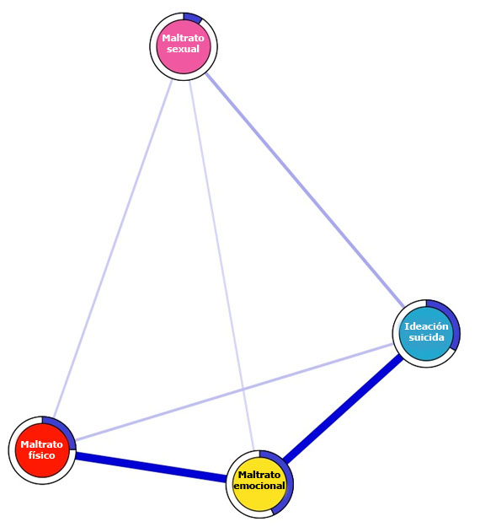
Fig. 1 - Estructura de red de maltrato infantil e ideación suicida.

Precisión de la estructura de red y estabilidad del índice de centralidad
En general, los IC bootstrap para las aristas fueron estrechos y en su mayoría, no estaban superpuestos (Fig. 2). Además, la estimación del índice de IE fue estable, con un coeficiente CS ≈ 0,75, lo que significa que el 75 % de los datos podrían eliminarse para conservar un 95 % de certeza una correlación de 0,70 con el conjunto de datos original (Fig. 3).

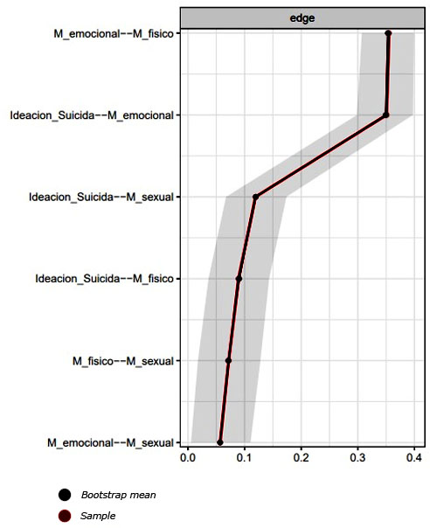
Fig. 2 - Intervalos de confianza bootstrap no paramétricos de aristas estimadas para la estructura de red de maltrato infantil e ideación suicida.

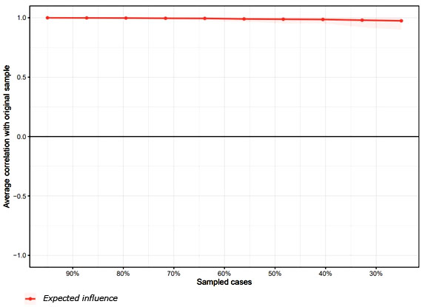
Fig. 3 - Estabilidad del índice de centralidad de influencia esperada.

Análisis comparativo de redes según sexo
En la figura 4, se reportan las estructuras de red de mujeres (n= 780) y hombres (n= 599). La prueba de invarianza de fuerza global indicó que no hubo diferencias estadísticamente significativas (S= 0,33, p= 0,72), aunque la invarianza basada en su estructura indicó diferencias estadísticamente significativas (M= 0,29, p= 0,001). Se exploró los pesos de las aristas y se identificó conexiones estadísticamente significativas entre la IS y maltrato emocional (p= 0,001), además que este último también tuvo diferencias con el maltrato sexual (p= 0,04). Respecto a la IE, los nodos centrales en la red de mujeres fueron el maltrato emocional (IE= 0,82) y la IS (IE= 0,61). Mientras que, en la red de hombres, los nodos centrales fueron maltrato emocional (IE= 0,62) y maltrato físico (IE= 0,59).

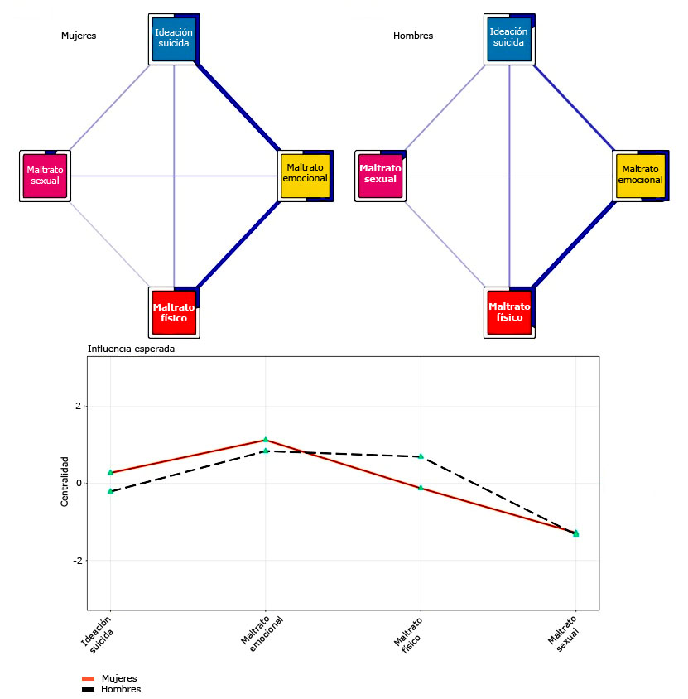
Fig. 4 - Estructura de red e influencia esperada según sexo.

DISCUSIÓN
Estudios previos han demostrado que el maltrato infantil es un factor de riesgo considerable para las conductas suicidas, especialmente para la IS.^{(7,13,25)} Por lo tanto, el presente estudio exploró ambas variables psicológicas desde el enfoque de redes.^{(19,26,27)} Si bien las investigaciones previas estudiaron esta problemática en población clínica adulta mediante análisis de redes, no existe evidencia en población general adolescente.^{(8,13)} En ese sentido, la investigación actual contribuye a la literatura sobre la asociación entre el maltrato infantil e IS en adolescentes, como también la utilidad del análisis de redes para las investigaciones contemporáneas. En los siguientes párrafos se discuten los hallazgos, contribuciones, limitaciones y conclusiones del estudio.
En relación a la estructura de red, el maltrato emocional fue el que presentó mayor asociación con la IS y maltrato físico. Además, la IS se asoció de manera directa con el maltrato sexual y en menor magnitud con el maltrato físico. Estos resultados concuerdan con un metanálisis en el cual se reportan mayores efectos para el maltrato emocional, sexual y físico vinculado a la IS.⁽⁷⁾ Esto sugiere que, los abusos de carácter emocional (p. ej., menosprecio continuado, discriminación), sexual (p. ej., acoso, tocamientos) y físico (p. ej., golpes con objetos, patadas), pueden desencadenar en el adolescente, pensamientos relacionados a su propia muerte. De hecho, un estudio en población adolescente encontró que el maltrato físico y emocional, fueron los que demostraron mayor asociación significativa con la IS e intentos de suicidio.⁽²⁵⁾ Además, los resultados fueron consistentes con estudios previos de análisis de redes, para lo cual el maltrato emocional presenta la mayor asociación condicional con la IS en comparación con otros tipos de maltrato, en el cual es un aspecto importante en el desarrollo de la IS frente a experiencias adversas de maltrato en la adolescencia.^{(8,13)}
Por otro lado, el maltrato emocional fue el nodo con mayor centralidad y predictibilidad, seguido de la IS. Esto indica que ambas variables están fuertemente conectadas con el resto de los nodos. Los resultados concuerdan con estudios previos realizados en Alemania y China, en el cual el maltrato emocional presentó la mayor centralidad y revisiones de metanálisis, que identifica este subtipo de maltrato con mayor prevalencia.^{(2,8,13)} Dado que los adolescentes peruanos informan mayores porcentajes de maltrato emocional, las intervenciones dirigidas hacia este subtipo de maltrato podrían ayudar a reducir la prevalencia de IS.^{(5,6)}
En la comparación de redes según sexo, se identificó conexiones estadísticamente significativas entre maltrato emocional e IS. Los resultados son similares para las relaciones entre ambas variables de acuerdo a la literatura.^{(7,8,13,25)} Sin embargo, los estudios previos no exploraron la centralidad de estructuras según sexo.^{(8,13)} Un importante hallazgo es que tanto para hombres y mujeres, el maltrato emocional reportó la mayor centralidad, aunque la diferencia surge en las mujeres con la presencia de IS y en los hombres se enfatiza el maltrato físico. Estas diferencias se deben a que las mujeres son más sensibles y vulnerables a estados de ánimo negativos (p. ej., tristeza, desesperanza, soledad) que pueden implicar en conductas de riesgo (p. ej., pensamientos de suicidio, autolesiones) cuando experimentan algún tipo de maltrato infantil, mayor aun cuando existe un sentimiento de autoderrota.^{(4,7,28)} Los hombres también experimentan IS, sin embargo, la literatura refiere que este grupo se encuentra más expuesto al maltrato físico, incluida la explotación comercial o laboral, en el cual la violencia física responde a fines de castigo corporal debido a no cumplir las expectativas de los padres, entre otros.^{(1,9,10)}
De acuerdo a las contribuciones de este estudio, los resultados confirman la importancia de la evaluación de los diversos tipos de maltrato infantil en adolescentes de población general, aunque de manera específica se destaca el maltrato emocional debido a su fuerte asociación con la IS.
Dado que la población de estudio fueron adolescentes de nivel de secundaria, las instituciones educativas deben impartir educación sobre el maltrato infantil e IS con regularidad. Este mismo proceso debe repetirse con los padres de familia, brindar pautas recomendables de crianza y psicoeducación sobre las consecuencias negativas del maltrato infantil.
A pesar de las fortalezas del estudio, como su método estadístico y tamaño de muestra, es necesario reconocer algunas limitaciones. Primero, el método de muestreo fue por conveniencia, lo cual no puede ser representativo para toda la población general adolescente del Perú, se sugiere no extender los hallazgos a otras etapas de desarrollo y departamentos del país. Segundo, el análisis actual se basó en datos transversales, por tanto, no es posible inferir causalidad en la dirección de las aristas. Los resultados exploratorios de este estudio podrían confirmarse con análisis de redes dirigidas. Tercero, la información recopilada fue a partir de las puntuaciones de un autoinforme, lo que puede limitar capturar un fenómeno psicológico. Además, la naturaleza retrospectiva del autoinforme es un punto adicional a destacar, mayor aún sobre experiencias negativas vinculadas al maltrato infantil. Cuarto, la estructura de red podría ampliarse considerando otros tipos de maltrato (p. ej., negligencia emocional y física, explotación laboral) y otros problemas psicológicos relevantes, con el objetivo de explorar su complejidad y comprensión sobre los mecanismos asociados en la relación entre el maltrato infantil e IS en población general adolescente.
En conclusión, los hallazgos del estudio refieren que el maltrato emocional presentó una mayor asociación con la IS, y se recomienda destacar este tipo de maltrato en la evaluación de riesgo de suicidio en población adolescente, independiente si son hombres o mujeres. Por ello, los psicólogos educativos y la comunidad escolar, deben trabajar en conjunto para la identificación, intervención o derivación de probables casos de maltrato infantil, dado que aquello puede suponer un factor de riesgo para los pensamientos de suicidio.

REFERENCIAS BIBLIOGRÁFICAS
1. Organización Mundial de la Salud. Prevención del maltrato infantil: qué hacer, y cómo obtener evidencias. Ginebra: OMS; 2009 [acceso: 06/09/2022]. Disponible en: https://bit.ly/3xck7l2
2. Stoltenborgh M, Bakermans-Kranenburg MJ, Alink LR, van Ijzendoorn MH. The Prevalence of Child Maltreatment across the Globe: Review of a Series of Meta-Analyses. Child Abus Rev. 2015; 24(1):37-50. DOI: 10.1002/car.2353
3. Hillis S, Mercy J, Amobi A, Kressn H. Global Prevalence of Past-year Violence Against Children: A Systematic Review and Minimum Estimates. Pediatrics. 2016; 137(3):e20154079. DOI: 10.1542/peds.2015-4079
4. Organización Mundial de la Salud. Maltrato infantil. Ginebra: OMS, notas descriptivas; 2020 [acceso: 06/09/2022]. Disponible en: https://bit.ly/2QgRbjk
5. Instituto Nacional de Estadística e Informática. Perú: Indicadores de violencia familiar y sexual, 2012-2019. Lima: INEI; 2019 [acceso: 06/09/2022]. Disponible en: https://bit.ly/3yGoqoP
6. Pasesku R, Landacay TM, Santillán Z. Maltrato y autoestima de adolescentes Awajún de Chipe Cuzu, región Amazonas, Perú, 2021. Rev Cient UNTRM. 2021; 4(3):17-22. DOI: 10.25127/rcsh.20214.785
7. Angelakis I, Austin JL, Gooding P. Association of Childhood Maltreatment With Suicide Behaviors Among Young People: A Systematic Review and Meta-analysis. JAMA Netw Open. 2020; 3(8):e2012563. DOI: 10.1001/jamanetworkopen.2020.12563
8. Zhou J, Fan A, Zhou X, Pao C, Xiao L, Feng Y, et al. Interrelationships between childhood maltreatment, depressive symptoms, functional impairment, and quality of life in patients with major depressive disorder: A network analysis approach. Child Abuse Negl. 2022; 132:105787. DOI: 10.1016/j.chiabu.2022.105787
9. Bérubé A, Turgeon J, Blais C, Fiset D. Emotion Recognition in Adults With a History of Childhood Maltreatment: A Systematic Review. Trauma Violence Abuse. 2023; 24(1):278-94. DOI: 10.1177/15248380211029403
10. Fitton L, Yu R, Fazel S. Childhood Maltreatment and Violent Outcomes: A Systematic Review and Meta-Analysis of Prospective Studies. Trauma Violence Abuse. 2018; 21(4):754-68. DOI: 10.1177/1524838018795269
11. Greene CA, Haisley L, Wallace C, Ford JD. Intergenerational effects of childhood maltreatment: A systematic review of the parenting practices of adult survivors of childhood abuse, neglect, and violence. Clin Psychol Rev. 2020; 80:101891. DOI: 10.1016/j.cpr.2020.101891
12. Sunley AK, Lok A, White MJ, Snijder MB, van Zuiden M, Zantvoord JB, et al. Ethnic and sex differences in the association of child maltreatment and depressed mood. The HELIUS study. Child Abuse Negl. 2020; 99:104239. DOI: 10.1016/j.chiabu.2019.104239
13. Schönfelder A, Rath D, Forkmann T, Paashaus L, Lucht L, Teismann T, et al. Child abuse and suicidality in the context of the Interpersonal Psychological Theory of Suicide: A network analysis. Br J Clin Psychol. 2021; 60(4):425-42. DOI: 10.1111/bjc.12293
14. Yearwood K, Vliegen N, Chau C, Corveleyn J, Luyten P. Prevalence of Exposure to Complex Trauma and Community Violence and Their Associations With Internalizing and Externalizing Symptoms. J Interpers Violence. 2021; 36(1-2):843-61. DOI: 10.1177/0886260517731788
15. Baños-Chaparro J, Ynquillay-Lima P, Lamas F, Fuster FG. Inventario de Frecuencia de Ideación Suicida: Evidencias psicométricas en adultos peruanos. Rev Inf Cient. 2021 [acceso: 07/09/2022]; 100(4):e3507. Disponible en: https://bit.ly/3QwBjZe
16. Ministerio de Educación. Coronavirus: recomendaciones para la prevención de la COVID-19 en el retorno a clases. Lima: MINEDU, noticias; 2022 [acceso: 07/09/2022]. Disponible en: https://bit.ly/3Q36ds1
17. Colegio de Psicólogos del Perú. Código de ética y deontología. Lima: CPsP; 2017 [acceso: 07/09/2022]. Disponible en: https://bit.ly/3qrOb8o
18. Jones PJ. networktools: Tools for identifying important nodes in networks. R package version 1.4.0. Cambridge: CRAN Project; 2021 [acceso: 07/09/2022]. Disponible en: https://bit.ly/3Bw6uzP
19. Isvoranu AM, Epskamp S, Waldorp LJ, Borsboom D. Network psychometrics with R. Nueva York: Routledge; 2022.
20. Isvoranu AM, Epskamp S. Which estimation method to choose in network psychometrics? Deriving guidelines for applied researchers [Preimpresión]. Psychol Methods. 2021. DOI: 10.1037/met0000439
21. Fruchterman TM, Reingold EM. Graph Drawing by Force-directed Placement. Softw Practic Exp. 1991; 21(11):1129-64. DOI: 10.1002/spe.4380211102
22. Humphries MD, Gurney K. Network ‘Small-World-Ness’: A Quantitative Method for Determining Canonical Network Equivalence. PLoS ONE. 2008; 3(4):e0002051. DOI: 10.1371/journal.pone.0002051
23. Haslbeck JM, Waldorp LJ. How well do network models predict observations? On the importance of predictability in network models. Behav Res Methods. 2018; 50:853-61. DOI: 10.3758/s13428-017-0910-x
24. van Borkulo CD, Boschloo L, Kossakowski J, Tio P, Schoevers R, Borsboom D, et al. Comparing network structures on three aspects: A permutation test. Psychol Methods [Preprint]. 2022. DOI: 10.1037/met0000476
25. Gong M, Zhang S, Li W, Wang W, Wu R, Guo L, et al. Association between Childhood Maltreatment and Suicidal Ideation and Suicide Attempts among Chinese Adolescents: The Moderating Role of Depressive Symptoms. Int J Environ Res Public Health. 2020; 17(17):6025. DOI: 10.3390/ijerph17176025
26. Baños-Chaparro J, Ynquillay-Lima P, Lamas F, Fuster FG. Análisis de redes de las conductas suicidas en adultos peruanos. Rev Cubana Med Milit. 2021 [acceso: 08/09/2022]; 50(3):e02101450. Disponible en: https://bit.ly/3DaU9lN
27. Baños-Chaparro J, Lamas F, Ynquillay-Lima P, Jacobi-Romero DJ, Fuster FG. Análisis de red de la comorbilidad entre síntomas de ansiedad e insomnio en adultos. Rev Cubana Med Milit. 2022 [acceso: 08/09/2022]; 51(2):e02201891. Disponible en: https://bit.ly/3x3JcyA
28. Baños-Chaparro J. Análisis bayesiano de la ideación suicida en adultos peruanos. Medisan. 2021 [acceso: 08/09/2022]; 25(5):1158. Disponible en: https://bit.ly/3eDFOEe

Conflicto de intereses
Los autores declaran no tener ningún conflicto de interés.

Contribuciones de los autores
Conceptualización: Jonatan Baños-Chaparro.
Curación de datos: Paul Ynquillay-Lima.
Análisis formal: Jonatan Baños-Chaparro.
Investigación: Jonatan Baños-Chaparro, Paul Ynquillay-Lima.
Metodología: Jonatan Baños-Chaparro.
Administración del proyecto: Jonatan Baños-Chaparro.
Supervisión: Jonatan Baños-Chaparro.
Validación: Paul Ynquillay-Lima.
Visualización: Jonatan Baños-Chaparro.
Redacción – borrador original: Jonatan Baños-Chaparro, Paul Ynquillay-Lima.
Redacción – revisión y edición: Jonatan Baños-Chaparro, Paul Ynquillay-Lima.

